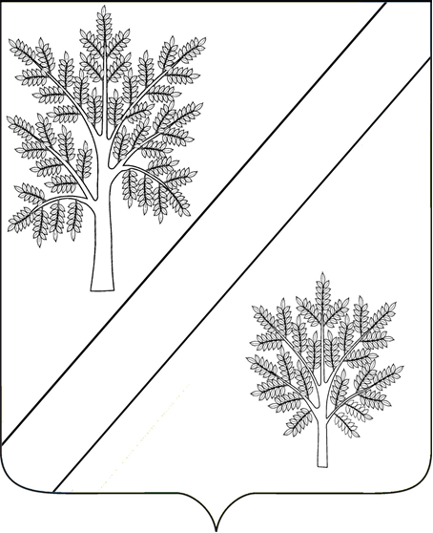

ПОСТАНОВЛЕНИЕ

АДМИНИСТРАЦИИ НОВОЯСЕНСКОГО СЕЛЬСКОГО ПОСЕЛЕНИЯ
СТАРОМИНСКОГО РАЙОНА

от 18.07.2024 г. № 58
ст-ца Новоясенская

О присвоении адресов объектам недвижимости

Рассмотрев заявление собственника (регистрационный номер заявления № 3 от 19 апреля 2024 года), о присвоении адреса земельному участку и объекту недвижимости (жилому дому блокированной застройки (блок №1), имеющему местоположение: Российская Федерация, Краснодарский край, Староминский район, станица Новоясенская, улица Садовая, 5, руководствуясь Федеральным законом от 06 октября 2003 №131 –ФЗ «Об общих принципах организации местного самоуправления в Российской Федерации», постановлением Правительства РФ от 19 ноября 2014 года № 1221 «Об утверждении Правил присвоения, изменения и аннулирования адресов», статьей 31 Устава Новоясенского сельского поселения Староминского района, п о с т а н о в л я ю:
1. В связи с технической ошибкой размещения в адресах домов кадастровых номеров земельных участков, в границах которых расположены блоки жилого дома, внести изменения в государственный адресный реестр:
1.1. Изменить кадастровый номер 23:28:0401001:31 на кадастровый номер 23:28:0401001:1383 адресе дома: Российская Федерация, Краснодарский край, Староминский муниципальный район, Новоясенское сельское поселение, станица Новоясенская, улица Садовая, дом 5. Считать присвоенным адрес блоку жилого дома площадью 119,7 кв.м. с кадастровым номером 23:28:0401001:1383, расположенному в границах земельного участка с кадастровым номером 23:28:0401001:31.
1.2. Изменить кадастровый номер 23:28:0401001:310 на кадастровый номер 23:28:0401001:1382 адресе дома: Российская Федерация, Краснодарский край, Староминский муниципальный район, Новоясенское сельское поселение, станица Новоясенская, улица Садовая, дом 5А. Считать присвоенным адрес блоку жилого дома площадью 107,4 кв. с кадастровым номером 23:28:0401001:1382, расположенному в границах земельного участка с кадастровым номером 23:28:0401001:310.
2. Земельным участкам, расположенным на улице Садовая станицы Новоясенская, присвоить адреса:
2.1. Земельному участку площадью 1221,0 кв.м. с кадастровым номером 23:28:0401001:31: Российская Федерация, Краснодарский край, Староминский муниципальный район, Новоясенское сельское поселение, станица Новоясенская, улица Садовая, з/у 5.
2.2. Земельному участку площадью 1600,0 кв.м. с кадастровым номером 23:28:0401001:310: Российская Федерация, Краснодарский край, Староминский муниципальный район, Новоясенское сельское поселение, станица Новоясенская, улица Садовая, з/у 5А.
- Собственнику в течение шести месяцев со дня подписания настоящего постановления обратиться в орган кадастрового учета с соответствующим заявлением с приложением копии настоящего постановления.
- При невыполнении заявителем пункта 3 настоящее постановление утрачивает силу.
- Рекомендовать контролирующим службам района внести соответствующие изменения в учетную документацию.
- Контроль за выполнением настоящего постановления оставляю за собой.
- Постановление вступает в силу со дня его подписания.

Глава Новоясенского сельского поселения
Староминского района Н.В. Столик

ЛИСТ СОГЛАСОВАНИЯ

постановление администрации Новоясенского сельского поселения Староминского района от 18.07.2024 г. № 58
«О присвоении адресов объектам недвижимости»

Проект внесён и
подготовлен:
ведущий специалист
администрации
Новоясенского с/поселения Е.П. Кияшко
«___»_______2024 г.

